概述
早期的SAN采用的是光纤通道（FC，Fibre Channel）技术，所以，以前的SAN多指采用光纤通道的存储局域网络，业内称为FCSAN。
SAN存储本质是块存储，主机端看到的是一个个的磁盘，并不区分底层是怎么组合的。

原理
FC-SAN一般需要配备：
- 服务端需要有FC HBA卡
- 存储阵列有FC端口
- 网络需要FC交换机
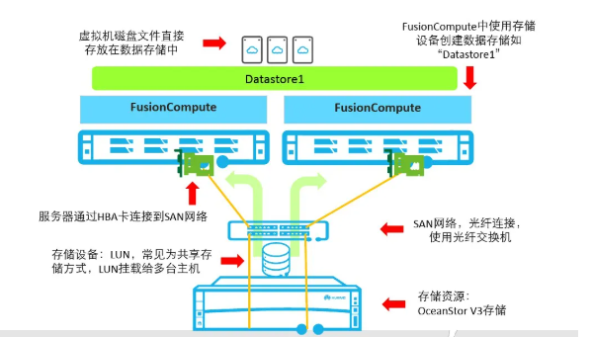

特点
优点：
传输带宽高，目前有1,2,4和8Gb/s四种标准，主流的是4和8Gb/s；
性能稳定可靠，技术成熟，是关键应用领域和大规模存储网络的不二选择。
缺点：
成本极其高昂，需要光纤交换机和大量的光纤布线；
维护及配置复杂，需要培训完全不同于LAN管理员的专业FC网络管理员。

操作

服务端
- 检查主机上是否有FC HBA 卡驱动标识：
运行cat /sys/class/fc_host/host1/node_name查询FC HBA卡的WWN号
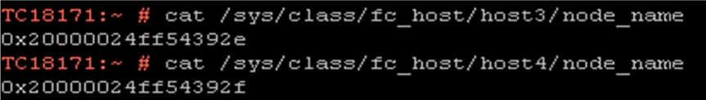
如果没有FC HBA卡驱动标识，就必须手动安装HBA驱动。
- 对于Windows系统，重启电脑，在BIOS显示信息中会有HBA卡的WWN号
也可以用windows专门查看HBA卡工具来查看，比较方便，推荐使用这种方法
- 设置存储器端口到主机映射

存储端

多路径

应用

